# **Lab9: XÂY DỰNG QUẢN LÝ SẢN PHẨM CỦA WEBSITE BOOKSTORE**

B1: Tại Trang admin controller viết code

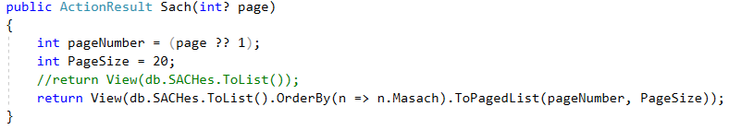

B2: Tạo view từ action sach dưới dạng list và sử lụng model là sach

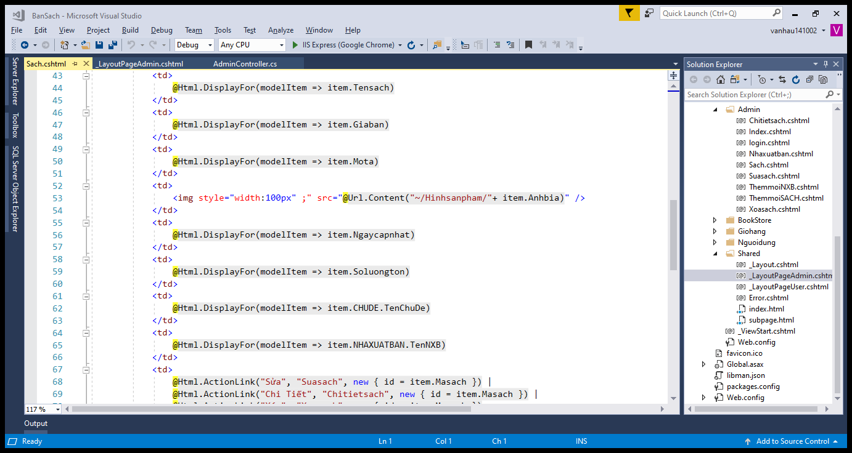

Kết quả:

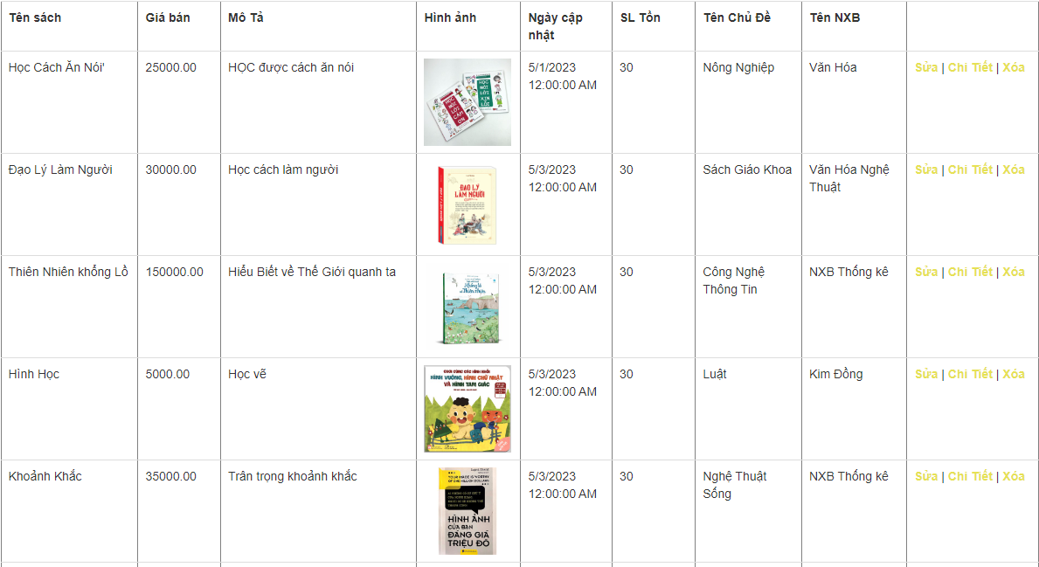

B3: cập nhật các liên kết tiêu đề trên view sách

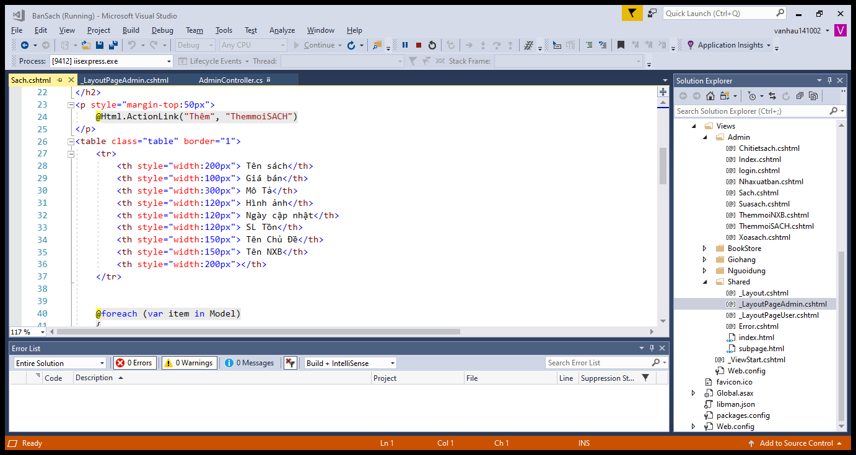

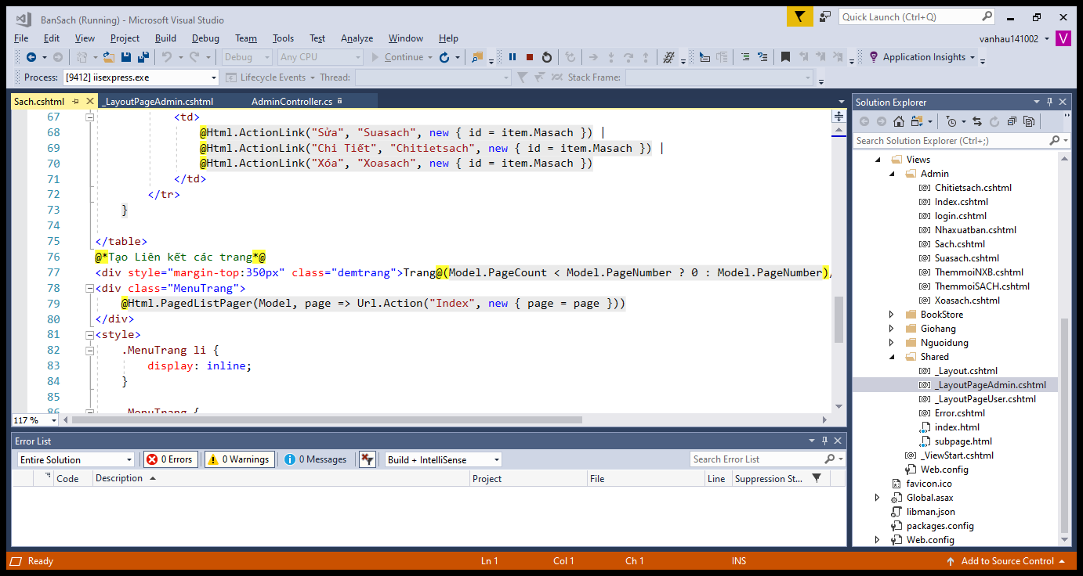

B4: Thêm Mới Sách:

- Cập nhật code tại admincontroller

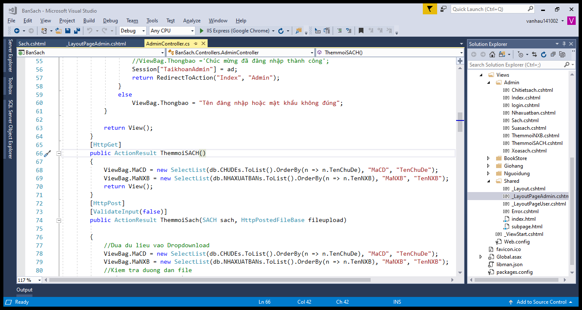

- tạo view chọn create và model sach cập nhật code

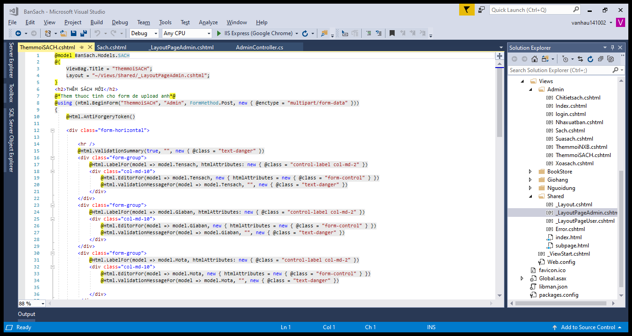

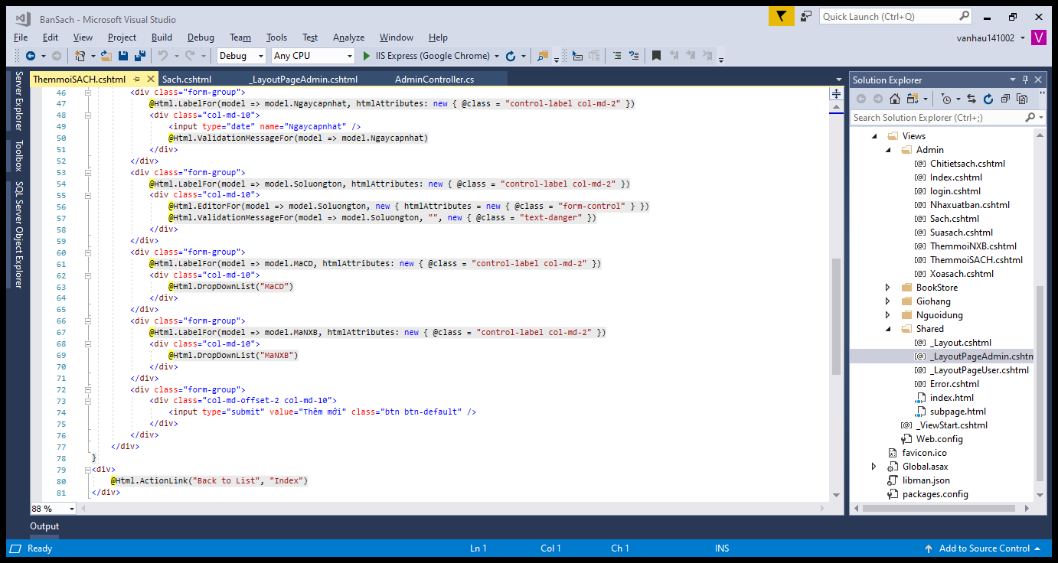

Kết quả:

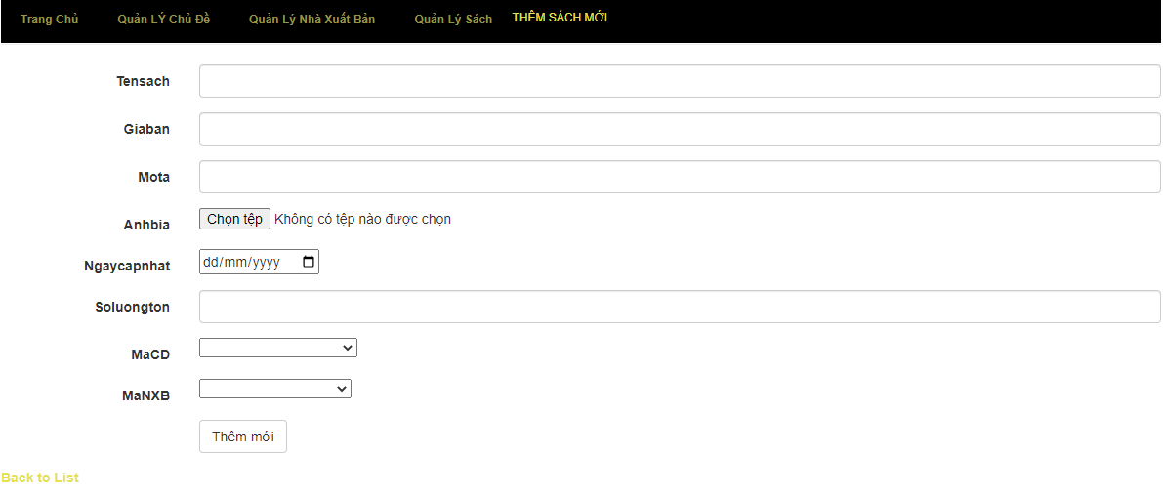

- cập nhật code controller

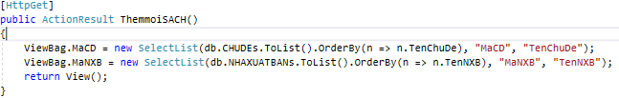

- cập nhật code tại view

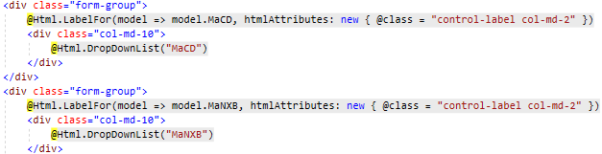

- cập nhật code ngaycapnhat

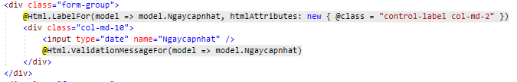

-Thêm Phương Thức upload ảnh

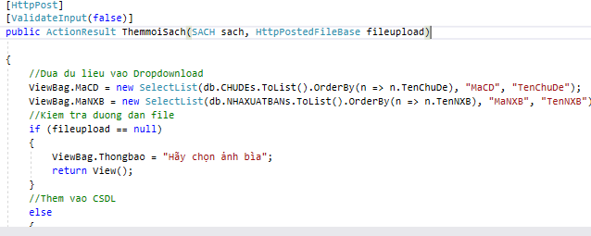

-cập nhật code view

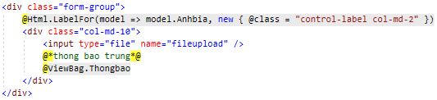

Kết quả trang quản lý sản phẩm:



Cập Nhật code controller

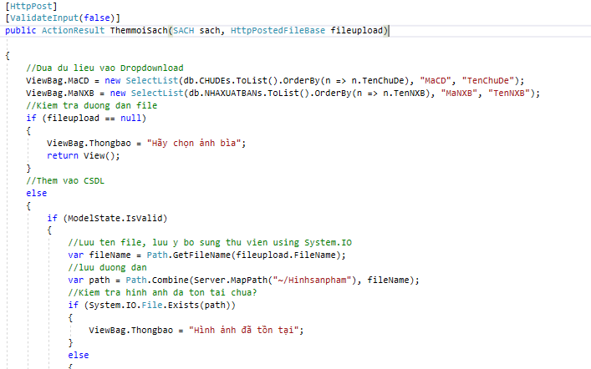

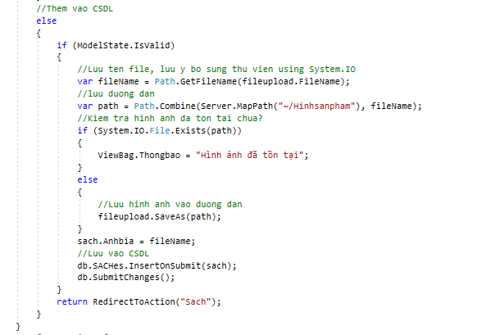

B5: Thêm Chi Tiết Sản Phẩm

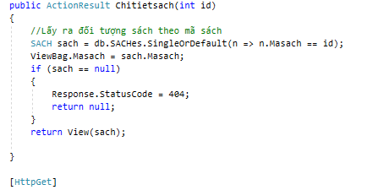

-add view dạng details và model sach

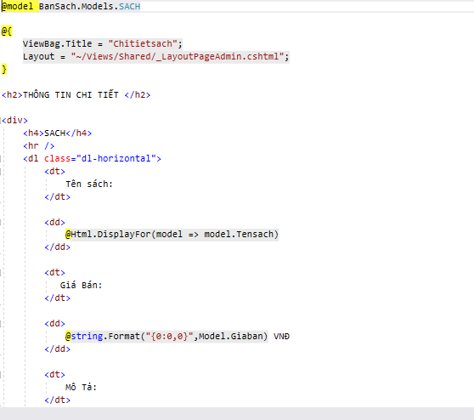

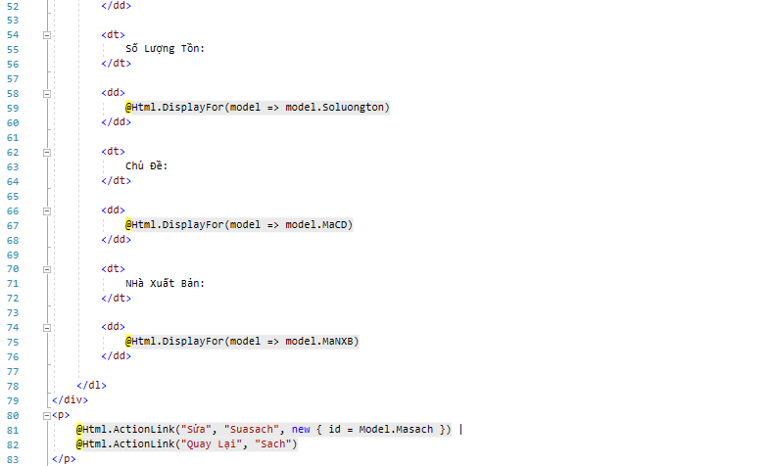

Kết Quả:

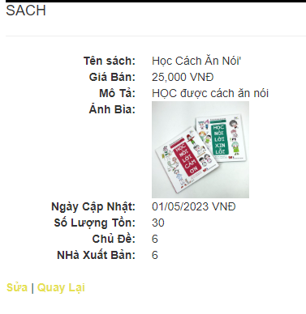

B6 :Xóa Sách

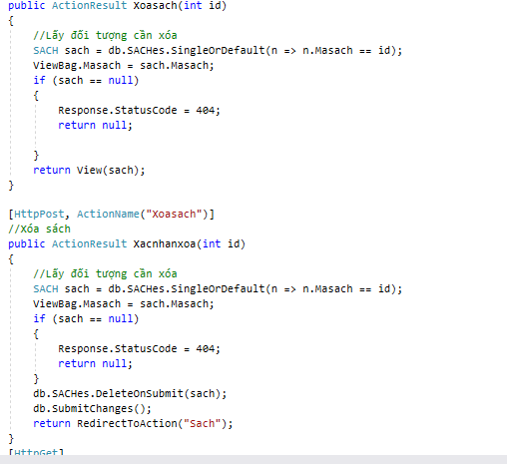

-add view dạng delete và model sach

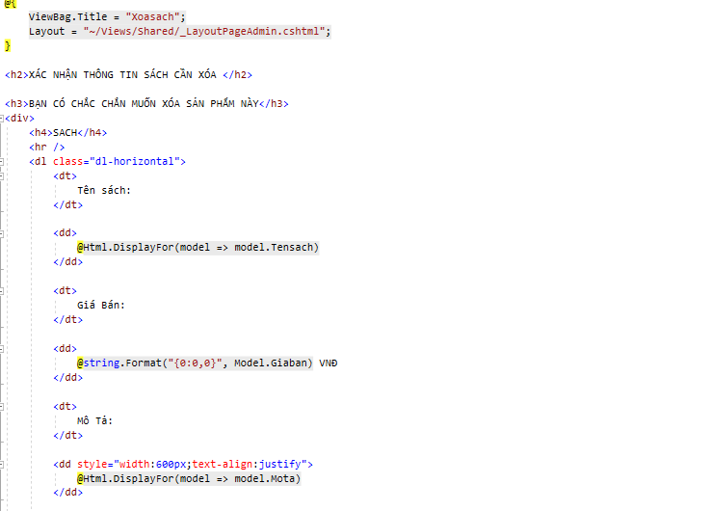

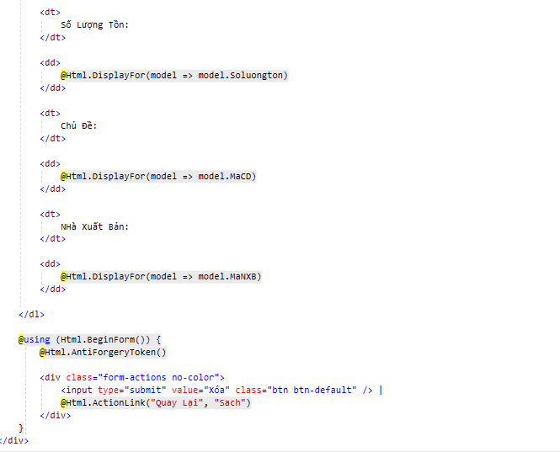

B7: Sửa sách

Cập nhật code controller

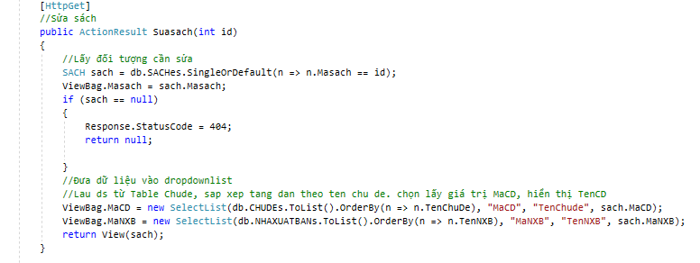

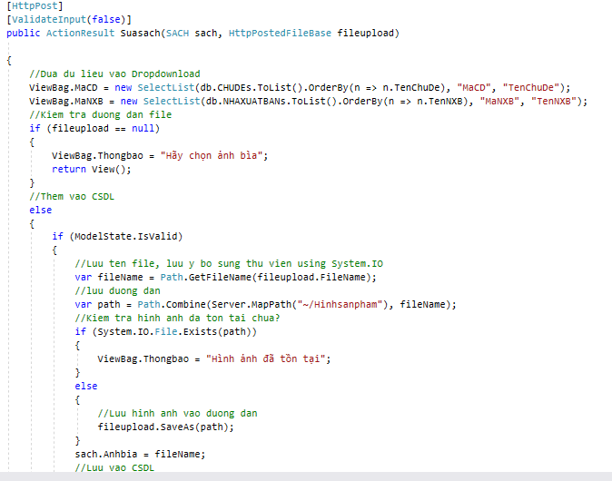

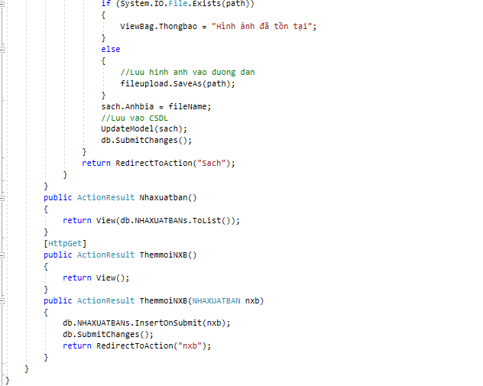

- tạo view sửa sách dạng edit và model sach

Kết quả:

